Результаты опроса изучение мнения населения о коррупции.
Участвовали в опросе 4847 человек. Вопросы предполагали несколько вариантов ответов. На поставленные вопросы респонденты ответили следующим образом:
- Что такое "Коррупция"?
Взяточничество | 542
Нравственное падение общества | 67
Преступление, нарушение закона | 1363
Использование должностным лицом своего служебного положения с целью личной выгоды | 1587
Мошенничество | 86
Превышение своих полномочий ради достижения личных целей | 108
Воровство | 112
Противозаконное действие | 892

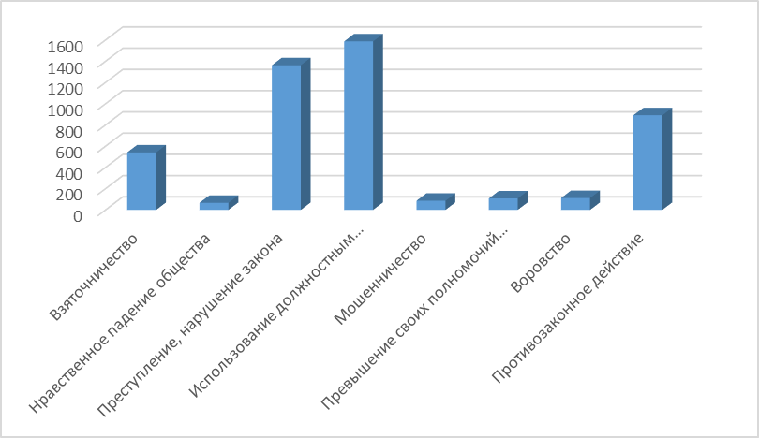

2. Приходилось ли Вам в течение последнего года попадать в коррупционную ситуацию независимо от того, давали Вы взятку или нет?
Да, попадал | 236
Нет | 4611

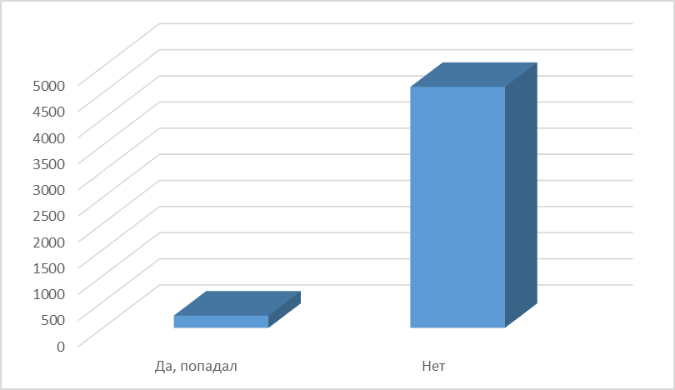

3. Если вам пришлось попадать в коррупционную ситуацию, то пришлось ли Вам при этом давать взятку или все-таки обходились без дачи взятки?
Да, пришлось дать взятку | 546
Не стал давать взятку | 4211

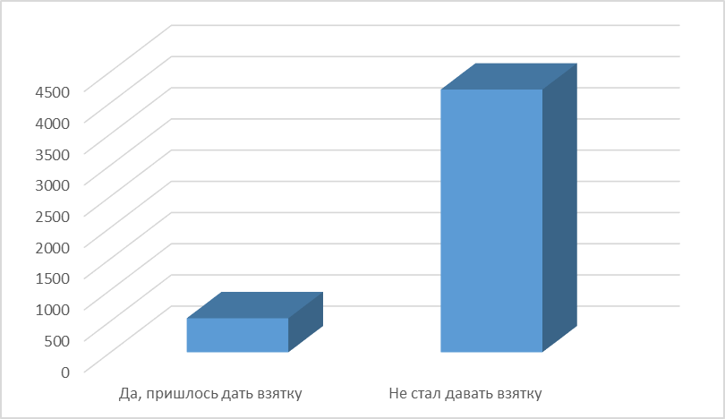

4. Почему Вы не согласились давать взятку должностному лицу?
взятка была мне не по карману | 16
я принципиально не даю взятки | 1060
я не смог подобрать удобного случая | 68
мою проблему можно решить другими путями без дачи взятки | 1869
испугался уголовной ответственности | 816
не попадал в такую ситуацию | 769
намек на взятку был ясен | 159

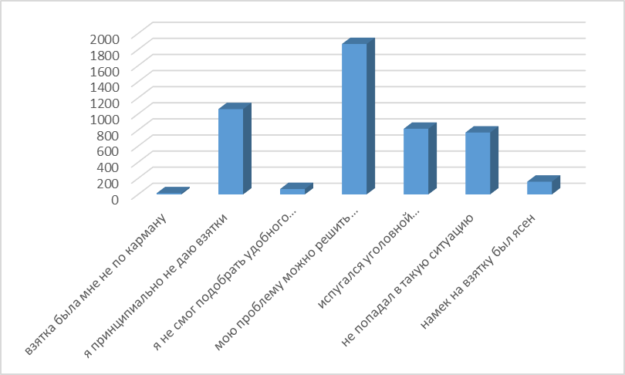
5. Решился ли Ваш вопрос после того, как вы отказались от дачи взятки должностному лицу?
да, решился | 388
решился, но частично или решение этого вопроса могло бы занять более длительное время | 103
нет, не решился | 55

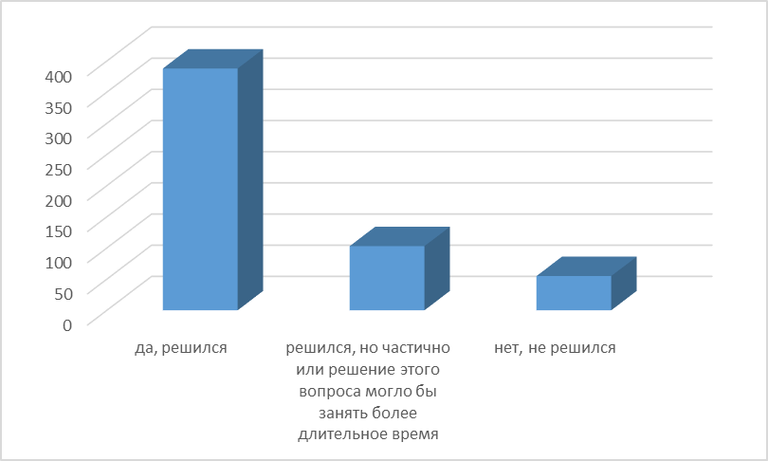
6. Сообщили ли Вы о фактах коррупции (о вымогательстве, взятке и т.д.)??
да | 768
нет | 4079

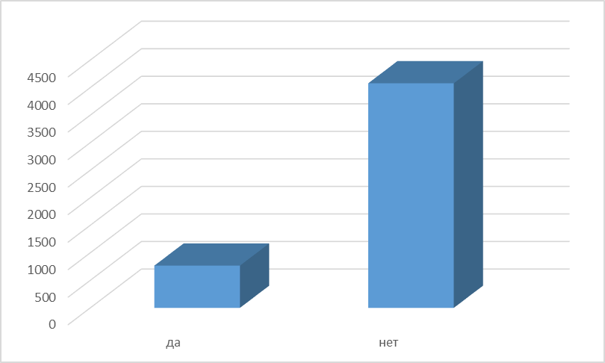

7. По какой причине Вы не сообщили о факте коррупции?
Считаю это бесполезным, меры не будут приняты | 639
Опасно для меня и для моих близких | 235
Затрудняюсь ответить | 2494
Не считаю необходимым | 413
Другое | 298

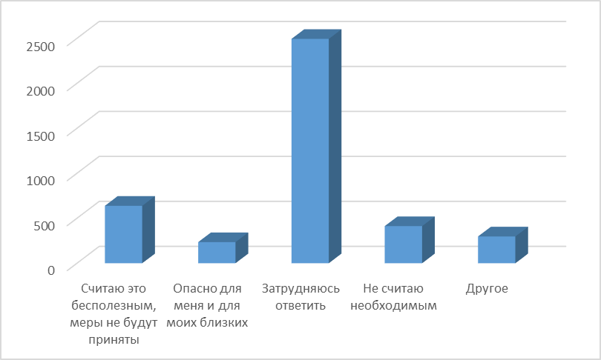

8. Как Вы думаете, за последний год размер этих взяток увеличился или уменьшился? Отметьте один вариант ответа.
увеличился | 1462
остался таким же | 614
уменьшился | 22
не знаю | 1682
затрудняюсь ответить | 977

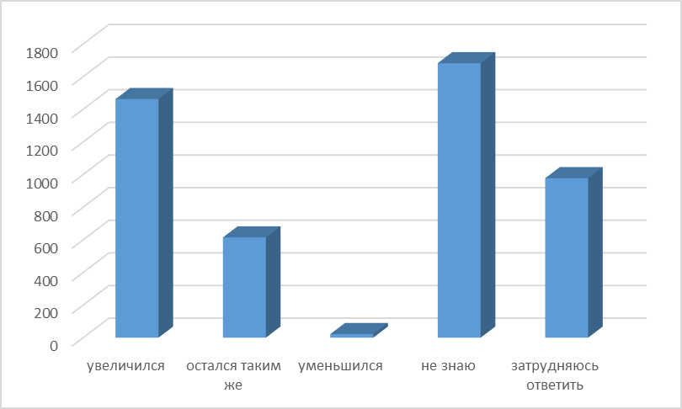

9. В чем, по Вашему мнению, причины коррупции? Отметьте не более трех вариантов ответа.
Низкая заработная плата работников бюджетной сферы | 789
Возможность принятия единоличного решения должностными лицами, свобода принятия решений | 1013
Недостаточно строгий контроль за действиями чиновников, их доходами и расходами | 1322
Низкий уровень правовой культуры у населения | 868
Национальные традиции, менталитет | 476
Нестабильная экономическая ситуация | 47
Несовершенство судебной системы | 238
Неадекватность наказания за факты коррупции | 13
Отсутствие общественного контроля | 29
взятки в основном берут не только в бюджетных сферах | 819

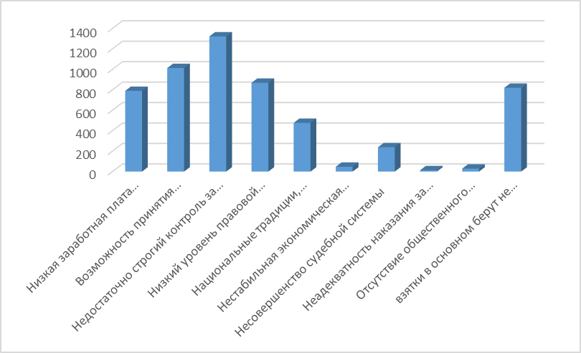

10. Являются ли электронные очереди гарантом прозрачности механизма предоставления данной услуги? Отметьте один вариант ответа.
да | 4691
нет, не являются | 66

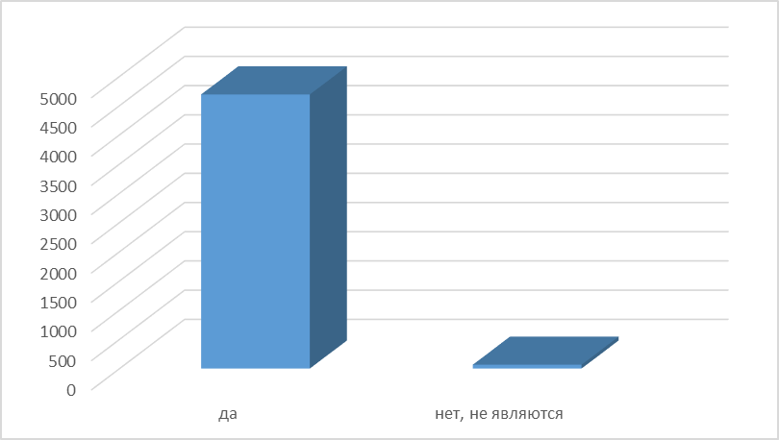

11. Знакомы ли Вы с основными мерами по противодействию коррупции в Нижнекамскому муниципальном районе?
Я немного знаю об антикоррупционных мерах | 1819
Да, я хорошо с ними знаком | 532
Нет, я не имею никакой информации об антикоррупционных мерах | 2351

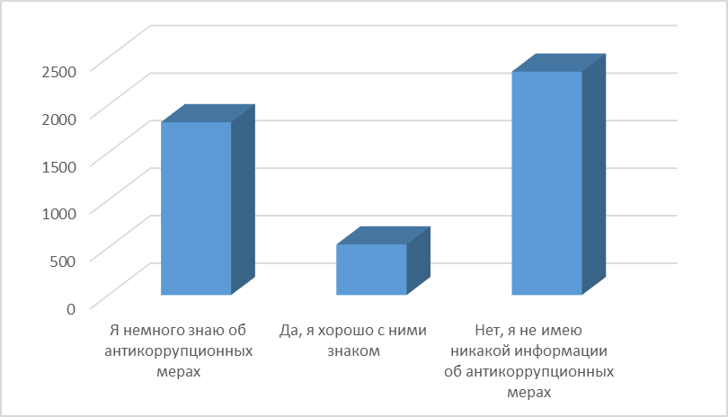

12. Как Вы оцениваете работу отдела по противодействию коррупции в Нижнекамском муниципальном районе?
Положительно | 562
Скорее положительно | 469
Скорее отрицательно | 84
Отрицательно | 112
Затрудняюсь ответить | 3620

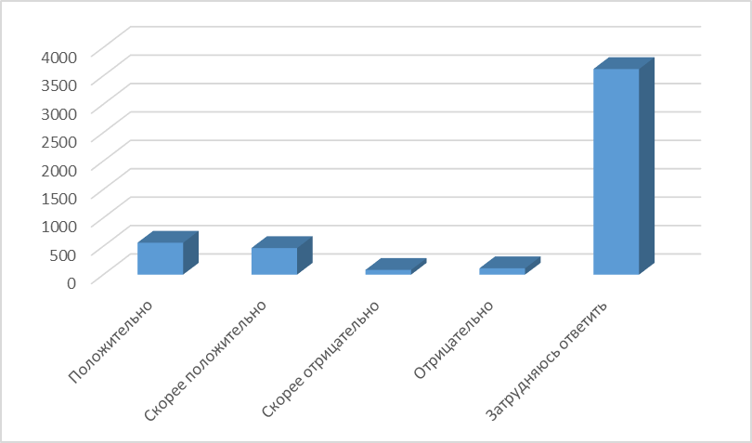

13. Ваш пол:
мужской | 95
женский | 4662

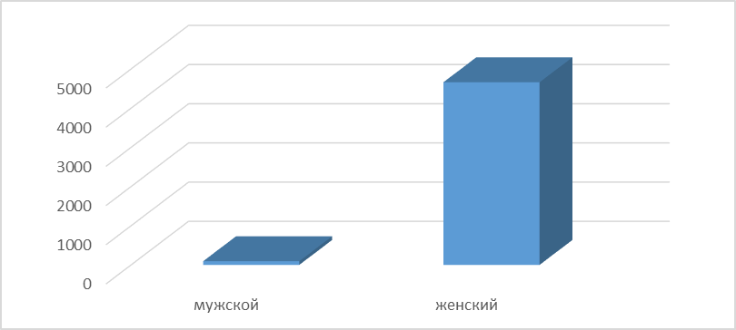

14. Ваш возраст
от 18 до 29 лет | 615
от 30 до 49 лет | 4139
от 50 до 59 лет | 3
60 лет и старше

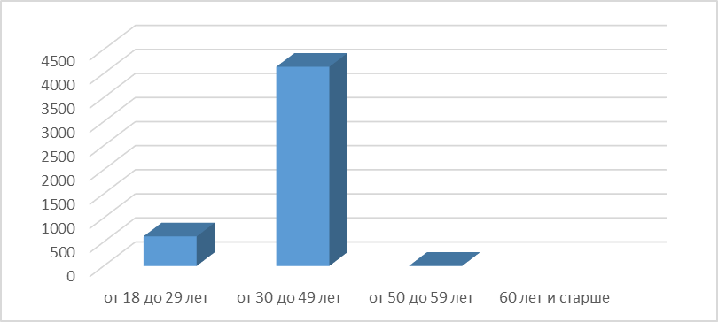

15. Род ваших знаний:
Предприниматель, бизнесмен | 563
Руководитель высшего звена | 2
Руководитель среднего звена (мастер, бригадир, начальник отдела) | 416
Учитель, воспитатель, работник системы образования | 312
Врач, работник здравоохранения | 429
Творческая интеллигенция | 816
Преподаватель вуза, научный сотрудник | 105
Служащий, специалист на предприятии и организации | 865
Работник правоохранительной и судебной системы, силовых структур | 12
Рабочий | 1074
Работник сельского хозяйства | 89
Студент | 2
Домохозяйка, временно безработный | 66
Пенсионер | 6

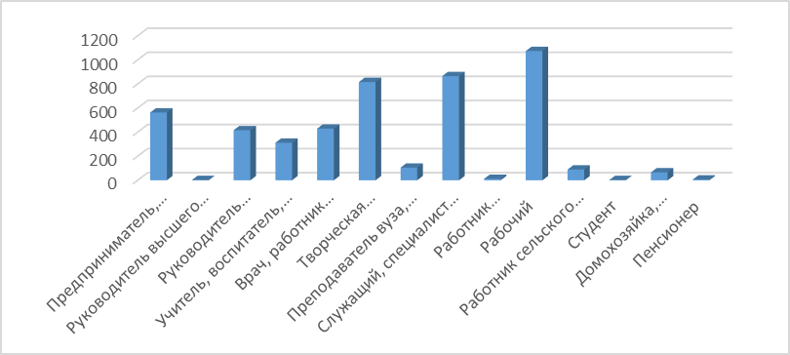

16. Где вы живёте?
в городе | 4775
в селе | 102

